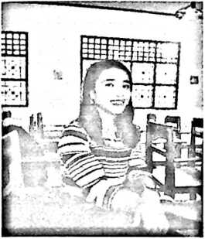
Curriculum Vittae
Erica Bumbungan adalah anak ke-empat dari lima
bersaudara pasangan Alm. Sali Bumbungan dan Selfina
Mongan. Lahir pada tanggal 6 Juni 1996 di Makale
Kabupaten Tana Toraja. Adapun riwayat pendidikan
penulis sebagai berikut:
- Pendidikan dasar di SDN 306 Inpres Tombang Kecamatan
Rantetayo, Kabupaten Tana Toraja tahun 2003-2009.
- Pendidikan menengah pertama di SMPN 2 Rantetayo Kecamatan
Rantetayo, Kabupaten Tana Toraja tahun 2009-2012.
- Pendidikan menengah atas di SMAN 1 Rantetayo sekarang SMAN
6 Tana Toraja Kecamatan Rantetayo, Kabupaten Tana Toraja tahun
2012-2015.
- Tahun 2015 penulis melanjutkan pendidikan tinggi di Jurusan
Pendidikan Agama Kristen, Sekolah Tinggi Agama Kristen Negeri
(STAKN) Toraja. Jika Tuhan berkenan, pada Bulan September
2019 ini akan mengikuti Ujian Skripsi Strata Satu (SI).

